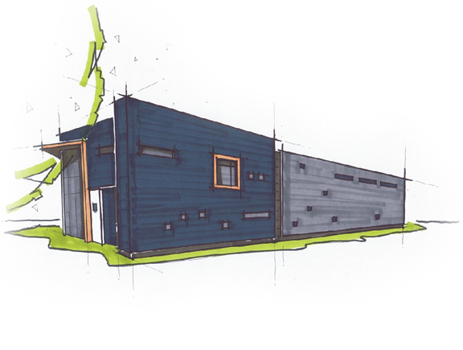
Datum: 10-06-2014
Naam: Tim Wiefferink Naam: Iris Riezebos
Studentnummer: 404227 Studentnummer: 410146
NAW-nummer: 316421 NAW-nummer: 308981
Klas: 1L Klas: 1L

Ondernemingsplan BodyFix & Health

Inhoudsopgave

Voorwoord 4
Inleiding 5
Hoofdstuk 1 marktonderzoek middels deskresearch 6
1.1 DESTEP analyse 6
1.1.1 Demografisch 6
1.1.2 Economisch 8
1.1.3 Sociaal-cultureel 9
1.1.4 Technologisch…………………………………………………………………………………………………10
1.1.5 Ecologisch 11
1.1.6 Politiek 12
1.2 Concurrentieanalyse 12
1.2.1 Sportschool Spartan Fights 12
1.2.2 Personal trainer 12
1.2.3 Dijkmansport Judo & Fitnesscentrum……………………………………………………………….12
1.2.4 Conclusie………………………………………………………………………………………………………...13
Hoofdstuk 2 uitwerking van het concept 14
2.1 Mission statement 14
2.2 Positionering 14
2.3 Kernwaarden 14
2.4 Visie 14
2.5 Doelstellingen 14
2.6 Uitwerking PMC’s 14
2.6.1 Prijs 14
2.6.2 Plaats 15
2.6.3 Product 15
2.6.4 Promotie 15
2.7 Overige 15
2.7.1 Materiaal 15
2.7.2 Inrichting 16
2.7.3 Muziek 16
2.7.4 Licht 17
2.7.5 Lucht 17
2.7.6 Openingstijden 17
Hoofdstuk 3 strategie: sales- en retentiebeleid 17
3.1 Beschrijving salesstrategie 17
3.2 Beschrijving retentiestrategie 18
3.3 Uitwerking salesacties 18
3.3.1 Salesactie 1 18
3.3.2 Salesactie 2 19
3.3.3 Salesactie 3 19
3.3.4 Salesactie 4 19
3.4 Uitwerking retentieacties 19
3.4.1 Retentieactie 1 19
3.4.2 Retentieactie 2 20
3.4.3 Retentieactie 3 20
3.4.4 Retentieactie 4 20
3.5 Promotiemix 20

Hoofdstuk 4 strategie: financieel plan 21
4.1 Investeringsbegroting 21
4.2 Financieringsplan 21
4.3 Openingsbalans 22
4.4 Uitwerking exploitatiekosten 1e jaar………………………………………………………………………22
4.5 Onderbouwing omzetprognose 1e jaar 23
Hoofdstuk 5 personeelsplan………………………………………………………………………………………..23
5.1 Beschrijving functieprofiel 23
5.2 Scholingsplan 24
5.3 Beschrijving carrièreperspectief 25
Nawoord 26
Bronvermelding 27
Bijlage interview manager 28

Voorwoord

In blok 4 was het de bedoeling om een innovatief ondernemingsplan te schrijven voor de fitnessbranche. Dit moest in tweetallen gemaakt worden. Wij, Tim Wiefferink en Iris Riezebos hebben een ondernemingsplan geschreven voor een niche fitnessbedrijf voor mensen met klachten en aandoeningen, die willen trainen aan lichaam en geest in een sfeervolle en veilige omgeving met de juiste persoonlijke aandacht. Ons bedrijf heet BodyFix & Health. Wij konden kiezen uit één van de dertig grootste gemeenten van Nederland en wij hebben gekozen voor de gemeente Groningen.

Graag willen wij de docenten van de hoor- en werkcolleges bedanken voor de input die wij hebben gekregen. Ik, Iris Riezebos wil graag mijn vriend bedanken voor het uitleggen en helpen bij het financiële plan.

Inleiding

In dit ondernemingsplan is een interview met de manager van ons stage bedrijf HealthClub Hoogezand uitgewerkt. Ook is er een marktonderzoek gedaan. Dit marktonderzoek bestaat uit de DESTEP-analyse en concurrentieanalyse. Verder hebben wij een MVDS-document uitgewerkt. MVDS staat voor: Missie, Visie, Doelstelling en Strategie. Voor het sales- en retentiebeleid hebben wij vier sales acties uitgewerkt en vier retentie acties. In het financiële plan hebben wij een investeringsbegroting gemaakt. Daarnaast hebben wij een financieringsplan gemaakt en een openingsbalans samengesteld. Verder zijn de exploitatiekosten van het eerste jaar berekend en is gekeken hoe de omzet in elkaar zit. Als laatst hebben wij een personeelsplan opgesteld. Hierin staat een functieprofiel beschreven en is er een scholingsplan ontwikkeld. Ook is het carrièreperspectief beschreven.

Hoofdstuk 1 marktonderzoek middels deskresearch

1.1 DESTEP analyse

1.1.1 Demografisch
Fitnessdeelname in Nederland
De fitnessdeelname heeft een enorme groei doorgemaakt van het jaar 1991 tot het jaar 2007. De sportdeelname in het geheel groeide in dezelfde periode van 63 naar 71 procent. Dit is aanzienlijk lager dan de fitnessdeelname. Dus: de sport in het geheel nam minder sterk toe dan de deelname aan fitness. Voor zowel de fitnessdeelname als de sportdeelname in het geheel stabiliseerde vanaf het jaar 2007. Van de bevolking die 4 jaar of ouder was nam in 2011 20 procent deel aan fitness. De deelname aan fitnessactiviteiten van de bevolking van 4 jaar of ouder was minimaal één keer per jaar. Dit zijn bijna 3,2 miljoen mensen.
(Hover, Hakkers, & Elling-Machartz, 2012)
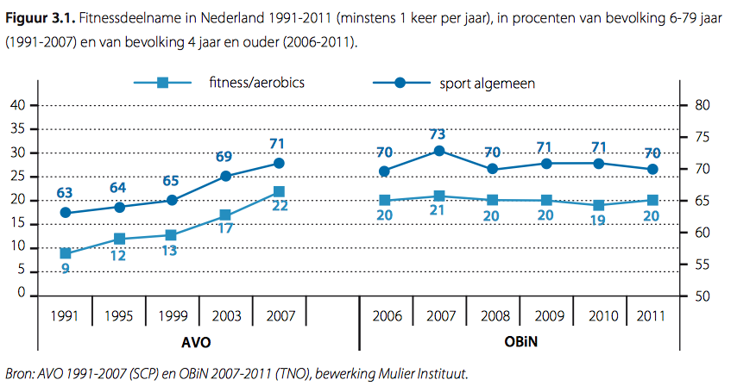
Fitnessdeelname in de provincie Groningen
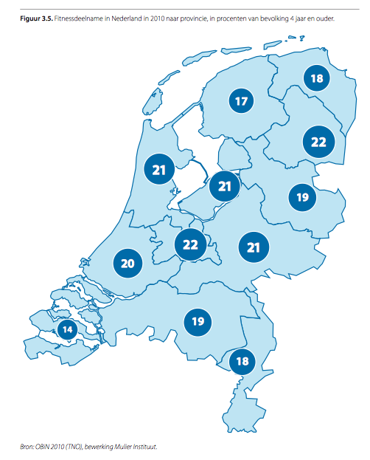
Het Nederlandse gemiddelde van fitnessdeelname is 19,3 procent. Voor onder andere de provincie Groningen lag de fitnessdeelname lager dan het Nederlands gemiddelde, namelijk 3 procentpunten. De fitnessdeelname in de jaren daarna tussen de verschillende provincies zijn gedeeltelijk groter en gedeeltelijk kleiner geworden.
In de provincie Groningen is dit percentage 18 procent in 2010.
(Hover, Hakkers, & Elling-Machartz, 2012)
Aantal fitnesscentra en gemiddeld aantal leden per fitnesscentrum in Nederland
In 2011 telt het gemiddelde aantal leden per fitnesscentrum in Nederland 1604 leden. Deze leden zitten in de leeftijd vanaf 15 jaar. Het aantal leden per fitnesscentra loopt wel erg uiteen. Zo zijn er fitnesscentra die gemiddeld meer of juist minder leden hebben dan het gemiddeld aantal leden. In Nederland zijn gemiddeld 1652 fitnesscentra.
(Hover, Hakkers, & Elling-Machartz, 2012)

Aantal fitnesscentra en gemiddeld aantal leden per fitnesscentrum in de provincie Groningen
In 2011 telt het gemiddelde aantal leden per fitnesscentrum in de provincie Groningen 1865 leden. Deze leden zitten in de leeftijd vanaf 15 jaar. Het aantal leden per fitnesscentra loopt wel erg uiteen. Zo zijn er fitnesscentra die gemiddeld meer of juist minder leden hebben dan het gemiddeld aantal leden. In de provincie Groningen zijn gemiddeld 48 fitnesscentra. Dit verschilt erg met andere provincies. Neem bijvoorbeeld de provincie Zuid-Holland, deze telt gemiddeld 313 fitnesscentra. Dit verschilt enorm met de provincie Groningen en de provincie Zeeland. Deze telt gemiddeld de minste aantal fitnesscentra, welgeteld 42.
(Hover, Hakkers, & Elling-Machartz, 2012)
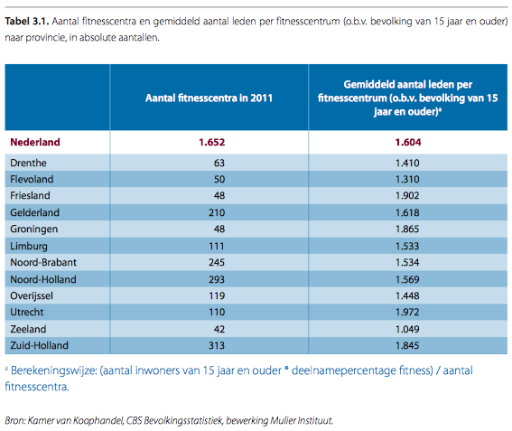

1.1.2 Economisch
Gemiddeld inkomen per inwoner in Nederland
Het gemiddelde inkomen per inwoner in Nederland is €22.200,- Per inwoner met een heel jaar inkomen is dit €30.500,- Het gemiddelde besteedbaar inkomen per huishouden in Nederland bedraagt €34.200,-

Gemiddeld inkomen per inwoner in de gemeente Groningen
Het gemiddelde inkomen per inwoner van Groningen ligt onder het gemiddelde van Nederland. Het gemiddelde inkomen van Groningen is €19.600,- en van Nederland €22.200,- Per inwoner met een heel jaar inkomen bedraagt het inkomen gemiddeld €26.700,- Het gemiddelde besteedbaar inkomen per huishouden in de gemeente Groningen bedraagt €28.500,-

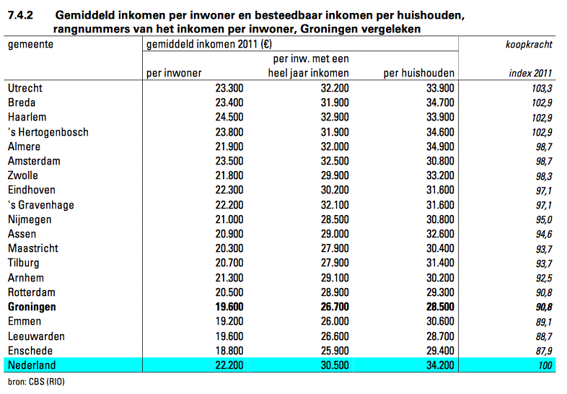
(Gemeente Groningen, 2011)

Werkgelegenheid in Nederland
In 2012 zijn er in Nederland gemiddeld 483 banen per 1000 inwoners. In het jaar 2011 was dit wat meer. De hoogste werkgelegenheid bevindt zich in de gemeenten Haarlemmermeer, Zwolle en Utrecht. Het aantal banen in Haarlemmermeer is gemiddeld 869 banen per 1000 inwoners. Dit komt vooral doordat Schiphol in deze gemeente ligt.
(Gemeente Groningen, 2012)

Werkgelegenheid in de gemeente Groningen
In vergelijking met andere grote gemeenten en Nederland in het geheel is Groningen een werkgemeente. Er is door de aanwezigheid van veel dienstverlening en grote werkgevers als het UMCG en het hoger onderwijs veel werkgelegenheid geconcentreerd.
In Groningen zijn er vergeleken met heel Nederland meer banen beschikbaar per 1000 inwoners. Er zijn maar liefst 694 banen beschikbaar. Dit zijn 211 banen meer. Het gemiddelde van de gemeente Groningen is ook hoger dan het gemiddeld van de andere grote gemeenten. Groningen heeft samen met Leeuwarden de op drie na hoogste werkgelegenheid.
(Gemeente Groningen, 2012)

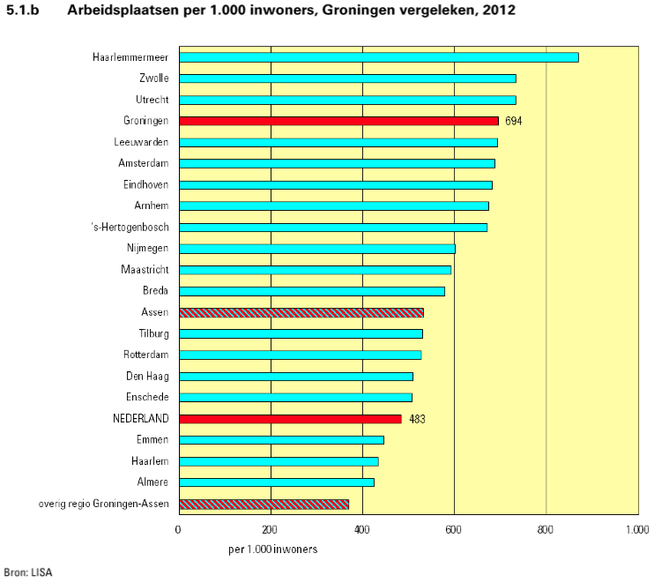

1.1.3 Sociaal-cultureel
Hoger opgeleiden in Nederland
In Nederland is het aantal personen tussen de 15 en 64 jaar met een afgeronde hbo- of universitaire opleiding gemiddeld 34%. Vrouwen hebben gemiddeld vaker hoger onderwijs gevolgd dan mannen. Gemiddeld 32,4% van de mannen heeft een hoge opleiding gevolgd. Bij de vrouwen is dit gemiddelde 35%.
De gemeenten met de hoogste percentages voor hoger opgeleiden zijn Utrecht, Amsterdam, Leiden, Groningen en Nijmegen. Dit zijn allemaal steden met goede hoge scholen en universiteiten.
(Gemeente Groningen, 2012)

Hoger opgeleiden in de gemeente Groningen
In de gemeente Groningen is het aantal personen tussen de 15 en 64 jaar met een afgeronde hbo- of universitaire opleiding gemiddeld 44%. Vergeleken met het gemiddelde van Nederland ligt dit percentage 10% hoger. In tegenstelling tot Nederland zijn in Groningen meer mannen die hoger onderwijs hebben gevolgd. Het percentage voor de mannen is gemiddeld 44,3%. Bij de vrouwen is dit gemiddelde 43,9%. Je kunt dus zeggen dat dit ongeveer gelijkwaardig is.
(Gemeente Groningen, 2012)

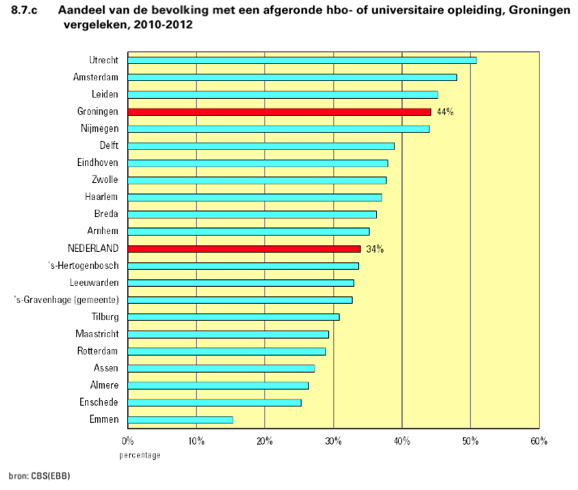

Individualisering
Individualisering is een proces wat zich de laatste jaren in Nederland steeds meer voordoet. We praten niet meer over wij, maar over ik. Over de eigen persoon; het individu. Dit individu wil zich ook steeds meer onderscheiden van verschillende ‘groepen’ in de samenleving en wil uniek zijn. Mensen hebben hun eigen gedrag, behoeftes, kledingstijl, vrienden, muziek en noem maar op. Ook gaan mensen meer aan een individuele sport doen, dan aan een teamsport. Fitness is een individuele sport die enorm in opkomst is en het aantal leden van sportverenigingen neemt de laatste jaren af.
(Davy, 2010)

1.1.4 Technologisch
De laatste jaren is de social media hard gegroeid binnen de bevolking. Over de hele wereld wordt er veel meer gebruik van gemaakt, in Nederland niet anders. Facebook en Twitter zijn de twee meeste gebruikte social media. In 2012 gebruikte 6,5 miljoen mensen in Nederland Facebook en dit stijgt elk jaar nog. Dit zal betekenen dat ongeveer de 50% van de mensen in Nederland gebruik maakt van Facebook en dan heb je nog de overige social media als Twitter, Linkedin, Instagram, Pinterest etc. Wereldwijd heeft Facebook 901 miljoen actieve gebruikers. De social media wordt ook door iedere leeftijdsgroep gebruikt, van jeugd tot ouderen van 80+. Wel is te zien dat de grootste groep ligt tussen de 20 en 64 jaar. In 2011 stond Nederland op het gebied van Twitter aan kop als meest gebruikt. Tegenwoordig is Twitter ook de snelst groeiende social media, gevolgd door Facebook. Als bedrijf zijnde zou je hier goed op kunnen inspelen door op Facebook en Twitter in te spelen. Voor ons fitnesscentrum zou het een goede mogelijkheid zijn om een Facebook en Twitter account op te zetten.
In de loop van de jaren is de technologie steeds beter geworden. Zoals op het gebied van sportmaterialen, er wordt steeds meer duidelijk over op wat manier je gezond blijft en hoe je het beste zou kunnen bewegen. De apparatuur wordt steeds nieuwer en gemakkelijker te bedienen, zodat het toegankelijk wordt voor elke doelgroep. Je zou als fitnesscentrum hierop kunnen inspelen door het juiste apparatuur aan te schaffen.
(Oosterveer, 2012)
(Tom, 2013)
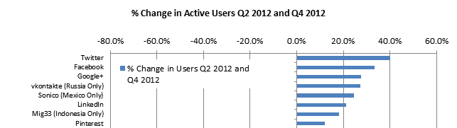

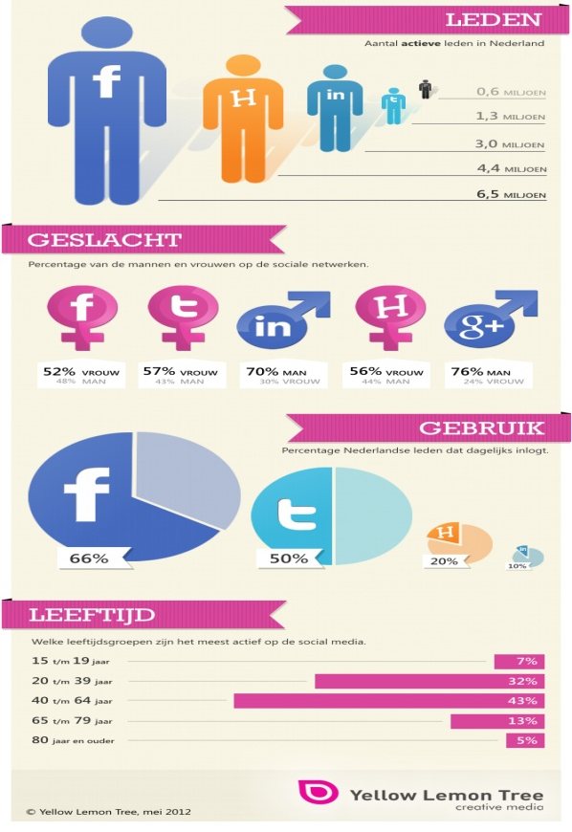

1.1.5 Ecologisch
Tegenwoordig is het een trend om zuinig om te gaan met energie, brandstof etc. Dit komt voornamelijk door de economische crisis en steeds meer bedrijven willen zich hiermee onderscheiden. Zo zuinig mogelijk omgaan met brandstof, door als sportschool mensen te gaan stimuleren om op de fiets of lopend te doen en ze zo geen warming-up meer hoeven te doen. Of op de sportschool afval goed scheiden, zodat je rekening houdt met de natuur of het bedrijf zuinig om gaat met energie, door de juiste verlichting te hebben, zoals spaarlampen of door energie op te wekken in het fitnesscentrum. De bevolking gaat dit steeds belangrijker vinden en daar zou je als ondernemer goed op kunnen inspelen.
(Energiedirect, 2014)

1.1.6 Politiek
Door de economische crisis wordt er vanuit de politiek zuinig omgegaan met het uitgeven van geld. Zo ook op de gezondheidszorg en dit kan voor sommige mensen voor problemen zorgen. Vanuit bovenaf worden allerlei besluiten genomen waar je als burger weinig tot geen invloed op hebt. Vanuit de gemeente is er vaak nog wel geld om verschillende projecten op de starten op het gebied van het stimuleren van een gezonde leefstijl of het strijden tegen overgewicht. Veel fysiotherapiepraktijken hebben problemen met de zorgverzekeraars die ook op hun geld letten en de fysiotherapie hier problemen mee gaat krijgen, omdat ze zichzelf niet meer kunnen onderhouden. Als fitnesscentrum zou je hier op kunnen inspelen door met verschillende projecten mee te doen of mensen erbij te betrekken die het moeilijk hebben en je die mensen een mogelijkheid zou kunnen bieden om te blijven bewegen.
(Rob, 2014)
(Rob, Fysiotherapeuten overwegen te stoppen, 2013)

1.2 Concurrentieanalyse
Hieronder hebben wij de mogelijke concurrenten beschreven van BodyFix & Health. Hierbij hebben wij gekeken welke sportscholen er in de buurt van Lewenborg liggen en welke kansen en bedreigingen er zijn. Hierbij is gekeken naar de ligging, de doelgroep die ze aantrekken en wat voor soort bedrijf het is.
1.2.1 Sportschool Spartan fights
Deze sportschool is heel erg gericht op de vechtsport. Bij deze sportschool worden er verschillende soorten vechtsporten beoefend en is fitness maar een klein onderdeel daarvan. Het centrum is niche, omdat zich men richt op mensen die affiniteit hebben met vechtsport. Het is een zelfstandige vestiging en is dus geen onderdeel van een groot keten. De sportschool ligt net iets buiten de buurt Lewenborg en zal voor ons niet echt een concurrent zijn. Dit komt voornamelijk doordat zij zich richten op een ander soort doelgroep. Spartan fights zal een jongere doelgroep aantrekken die geen klachten/ziekten hebben en zich niet echt zullen bezig houden met de gezondheid van de mensen.
1.2.2 Personal trainer
Deze personal trainer heeft zich gevestigd in de buurt Oosterhoogebrug. BodyFix & Health wil zich gaan vestigen in de buurt Lewenborg en dit grenst aan de buurt Oosterhoogebrug. Deze personal trainer is iemand die voor zichzelf werkt en geen onderdeel is van een keten. Deze personal trainer begeleidt mensen op afspraak en is puur met één op één begeleiding bezig en dit betekent dat zijn/haar bedrijf een niche is. De personal trainer trekt voornamelijk mensen aan die kapitaal krachtig zijn en zal geen hele grote klantenkring hebben i.v.m. de tijdsduur van een training met één op één begeleiding.
1.2.3 Dijkmansport Judo & Fitnesscentrum
Dit sportcentrum richt zich op fitness en judo. De doelgroep is heel erg ruim, iedereen kan er komen sport, jong, oud, dik, dun, recreatief of topsporter. Er worden veel groepslessen zoals, zumba, bootcamp, spinning, hardlopen, HITT-training en yoga gegeven en natuurlijk judolessen. Daarnaast kun je er ook individueel gaan fitnessen en zijn er fitnessinstructeurs aanwezig die je daarbij kunnen helpen. Dijkmansport Judo & Fitnesscentrum richt zich ook op de fysiotherapie, massages en voeding. Zo werken ze al een aantal jaar samen met fysiotherapie Medisupport, heeft men een sportmasseur in dienst en hebben ze een voedingscoach die de klanten helpt met hun voedingsschema's. Het centrum biedt veel activiteiten aan voor een ruime doelgroep. Het bedrijf valt onder een niche, men richt zich voornamelijk op judo. Het is een zelfstandig ondernemer en geen lid van een grote keten. Het bedrijf heeft zich gevestigd in de buurt Oosterhoogebrug, dichtbij Lewenborg, het gebied waar BodyFix & Health zich wil gaan vestigen.

1.2.4 Conclusie
In de buurt Lewenborg zijn er geen sportscholen. De nabijgelegen buurt Oosterhoogebrug bevat drie verschillende soorten sportscholen. Uit de analyse is gebleken dat er van de drie sportscholen maar één echte concurrent is. Spartan fights en de Personal trainer richt zich op een andere doelgroep en hier zal geen bedreiging vandaan komen. Wat wel een grote concurrent zou kunnen zijn is Dijkmansport Judo & Fitnesscentrum. Dit komt vooral omdat het een redelijke grote sportschool is en kan putten uit een grote doelgroep. Omdat men samenwerkt met fysiotherapeuten, zich bezig houdt met het begeleiden van mensen, een sportmasseur in dienst heeft en zich richt op voeding, put men uit dezelfde doelgroep als BodyFix & Health.

Naam | Doelgroep | Abonnement-kosten | Specialiteit | Afstand | LB/HB /niche | Concurrentie  Laag/ hoog | Zelfstandig /keten
Spartan fights | Jongeren 12+, volwassen tot 35 jaar | €38,- per maand onbeperkt | Vechtsport | 3 km | Niche | Laag | Zelfstandig
Personal trainer | Volwassenen die kapitaal krachtig zijn | €40,- per training | Één op één begeleiding | 2 km | Niche | Laag | Zelfstandig
Dijkmanssport Judo & Fitnesscentrum | Voor iedereen | €42,- p.m. onbeperkt | Judo, breed aanbod, fysiotherapie | 3 km | Niche | Hoog | Zelfstandig
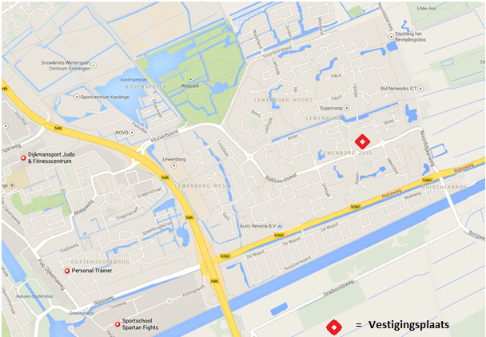

Hoofdstuk 2 uitwerking van het concept

2.1 Mission statement
Voor mensen met klachten en aandoeningen, die willen trainen aan lichaam en geest in een sfeervolle en veilige omgeving met de juiste persoonlijke aandacht.

2.2 Positionering
BodyFix & Health onderscheidt zich ten opzichte van de concurrentie op het herstel van lichamelijke klachten en aandoeningen. Zij wil dat haar klanten haar ook zo zien: een fitnesscentrum dat gericht is op het fitnessen in combinatie met het lichamelijke herstel en vitaliteit.

2.3 Kernwaarden
Persoonlijk, vitaliteit, vertrouwen, stabiliteit en deskundigheid.

2.4 Visie
BodyFix & Health wil door middel van haar motivatie, enthousiasme en professionaliteit mensen helpen met een gezonde en fitte leefstijl. Hierbij richten wij ons op de persoonlijke aandacht die wij de mensen geven en dat zij zich veilig en gewaardeerd voelen binnen BodyFix & Health.

2.5 Doelstellingen
1. Het geven van persoonlijke begeleiding, waardoor klanten vertrouwen en aandacht krijgen en zich daardoor gewaardeerd voelen binnen BodyFix & Health.
2. De leefstijl en vitaliteit verbeteren, waardoor de klanten in het dagelijks leven fitter en gezonder zijn.
3. Aan het eind van 2014 wil BodyFix & Health 200 leden hebben.

2.6 Uitwerking PMC’s

2.6.1 Prijs
BodyFix & Health is een niche en heeft zich gevestigd op mensen met lichamelijke klachten/aandoeningen. Het is een klein centrum en heeft een aantal verschillende abonnementen.

Type abonnement | Prijs per maand | Bijzonderheden
12 maanden onbeperkt | € 39,95 | Startpakket gratis
6 maanden onbeperkt | € 44,95
3 maanden onbeperkt | € 49,95
12 maanden 1x p.w. | € 32,95 | Startpakket gratis
6 maanden 1x p.w. | € 36,95
3 maanden 1x p.w. | € 39,95
Studentenabonnement
6 maanden onbeperkt | € 34,95 | Kunnen aantonen van een studentenkaart
6 maanden 1x per week | € 26,95 | Kunnen aantonen van een studentenkaart
Chronische aandoening | 20 % korting op gekozen abonnement | Verklaring dokter nodig
Overstap fysiotherapie | 20 % korting op gekozen abonnement
Small-group training | € 2,- per training | Bovenop je abonnement & opgave verplicht

2.6.2 Plaats
BodyFix & Health is gevestigd op een gemakkelijk te bereiken plek voor iedereen. Je kunt er gemakkelijk komen via een geasfalteerde weg en er zijn genoeg parkeermogelijkheden. Het ligt net iets buiten de woonwijken en om het fitnesscentrum heen zijn geen andere bedrijven of concurrenten gevestigd. Het gebouw en de grond is van de gemeente en stond al een aantal jaren leeg. Voor een lage huurprijs kon het fitnesscentrum zich hier vestigen en dit scheelt dus uiteindelijk in de kosten.

2.6.3 Product
Het is een relatief klein fitnesscentrum die gespecialiseerd is op het gebied van herstel van lichamelijke klachten en aandoeningen. Het fitnesscentrum heeft een fitness- en groepslesruimte, waar individueel en in groepsverband getraind kan worden, een kleine horecaplek waar mensen kunnen nagenieten van hun training, een gescheiden kleedkamer voor mannen en vrouwen, een gespreksruimte, een ruimte waar de fysiotherapie behandelingen uitvoert en massages geeft.

2.6.4 Promotie
BodyFix & Health promoot op verschillende manieren haar fitnesscentrum. Dit doet zij door folders neer te leggen bij doctoren en in het UMCG. Op haar website komt informatie te staan over verschillende soorten acties, bijvoorbeeld introductiekorting. Daarnaast is zij te vinden op de sociale media, zoals Facebook en Twitter. Hier komen geregeld acties op te staan, leuke weetjes en nuttige informatie, zodat zowel bestaande als potentiële klanten op de hoogte zijn van alle ‘ins en outs’ van BodyFix & Health.

2.7 Overige

2.7.1 Materiaal
Hieronder wordt aangegeven welke materialen BodyFix & Health nodig heeft om het fitnesscentrum draaiende te houden en om te zorgen dat de klanten optimaal begeleid en ontvangen kunnen worden.

Algemeen materiaal:
- 2 balies
- Koffiezetautomaat
- Tafels/stoelen
- 1 massagebank/olie/handdoeken
- 5 computers
- 2 printers
- Kapstok
- Mappen voor papierwerk
- Muziekinstallatie/-boxen
- Spiegels

Fitnessmateriaal:
- Dumbbells/barbells/kettlebells
- Cardioapparatuur
- Krachtapparatuur
- Medicijnballen/bosu ballen/swiss ballen
- Touwladder/trampoline/elastieken
- Bankjes

2.7.2 Inrichting
Plattegrond van BodyFix & Health
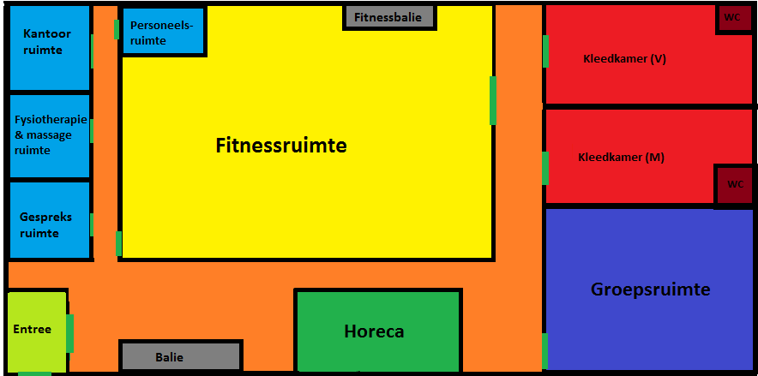

Hierboven is de plattegrond van BodyFix & Health te zien. Wanneer je binnenkomt kom je eerst bij de balie. Daar worden de mensen ontvangen en begroet. Zo voelen de klanten zich welkom geheten en weten we wie aanwezig is binnen het centrum. Daarnaast vindt de horeca plaats, hier kunnen mensen bij elkaar komen en zich voorbereiden of nagenieten van de training. Ook hebben we een aparte mannen- en vrouwenkleedkamer, een grote groepsruimte waar ruimte is voor small-group trainingen en waar overige activiteiten/voorlichtingen plaatsvinden. Er is één grote fitnesszaal met alle materialen waar kan worden gewerkt aan herstel. Bij vragen in de fitnesszaal kunnen ze terecht bij de fitnessbalie. Er zijn zowel cardio- en krachtapparaten, losse dumbbells en overige materialen. Daarnaast zijn er vier aparte ruimtes, waarvan één kantoorruimte waar de administratie wordt bijgehouden, één personeelsruimte, een ruimte waar de fysiotherapeut in zit en massages worden gegeven en nog een gespreksruimte waar één keer in de vier weken een gesprek met de klanten plaatsvindt.

2.7.3 Muziek
Algemeen
Over het algemeen zal het achtergrondmuziek zijn. Dit omdat er veel gesprekken worden gevoerd tussen de therapeuten/trainers en de klanten. Om elkaar duidelijk te verstaan is het van belang dat de muziek niet te hard staat.

Kleedkamer
In zowel de mannen- als vrouwenkleedkamer wordt er rustige achtergrondmuziek afgespeeld. Hier hebben wij voor gekozen, omdat dit een moment is waarbij je je gaat voorbereiden op de training of je tot rust komt na de training.

Fitnesszaal
Dit ligt erg aan de doelgroep die op dat moment aanwezig is in het centrum. In de ochtend zal de doelgroep voornamelijk bestaan uit ouderen en s' avonds zal er meer jeugd aanwezig zijn. In de ochtend zal er wat rustigere muziek gedraaid worden, zoals de jaren '60,'70,'80, in de middag top 40 muziek en s' avonds top 40 en dancemuziek.

2.7.4 Licht
Voor ons centrum gebruiken wij de kleuren blauw en oranje. De kleur blauw staat voor betrouwbaarheid, kalmte en zakelijkheid. Deze kleur zullen wij voornamelijk gebruiken in de kleedkamer en in de besprekingsruimte en op het kantoor. De kleur oranje straalt warmte, energie en enthousiasme uit. Deze kleur zullen we voornamelijk gaan gebruiken in de fitnesszaal en in de groepsleszalen. Een van onze kernwaarden is om te zorgen dat ze zich veilig voelen, persoonlijke aandacht krijgen en daarom willen wij ervoor zorgen dat door de kleur oranje te gebruiken een warme en enthousiaste sfeer wordt gecreëerd.

2.7.5 Lucht
Omdat er in een sportschool hard getraind en gezweet wordt kan er een onaangename geur ontstaan. BodyFix & Health is een kleine sportschool, waarbij herstel en vitaliteit voorop staan. Mensen moeten vertrouwen krijgen en zorgen dat ze zich veilig en gewaardeerd voelen. Wij hebben gekozen om in de verschillende ruimtes met verschillende geuren te gaan werken, waarbij je het verschil in overgang niet of nauwelijks merkt. In de kleedkamers hangt een natuurlucht, waarbij je tot rust kan komen en in de groepszaal, fitnesszaal en loopruimtes hangt er een luchtverfrisser wat zorgt voor schone en nieuwe omgeving waar je energie van krijgt.

2.7.6 Openingstijden
Maandag t/m vrijdag 08:00-21:00
Zaterdag en zondag 08:00-14:00
Feestdagen Gesloten

Hoofdstuk 3 strategie: sales- en retentiebeleid

3.1 Beschrijving salesstrategie

De eerste salesstrategie is de open dag is om mensen over te halen om lid te worden van BodyFix & Health. De tweede salesstrategie geen inschrijfgeld is om mensen te prikkelen met een korting van €50,- Dit scheelt dus zo weer een maandabonnement. Ook proberen we met deze actie mensen voor een jaar lid te krijgen. De derde salesstrategie is leden die vanuit de fysiotherapie komen krijgen 25% korting op het gekozen abonnement bij BodyFix & Health. Hierdoor hopen wij mensen te trekken die voor een goedkopere prijs willen revalideren bij het fitnesscentrum. De vierde en laatste salesstrategie is om via Facebook en e-mail een enquête te verspreiden onder de bestaande leden. Diegene die de enquête invult krijgt drie gratis dagpassen toegestuurd die zij kunnen verspreiden onder mensen waarvan zij denken dat die in aanmerking komen voor ons sportcentrum. Daarnaast krijgen de bestaande leden een verrassingspakket t.w.v. €10,- als zij iemand lid maken. Dit is natuurlijk een leuke presentje.

3.2 Beschrijving retentiestrategie

De eerste retentiestrategie is om de vier weken een vervolgafspraak te plannen. Door deze vervolgafspraak te plannen, kunnen de werknemers van BodyFix & Health een plan maken voor de lange termijn en zal de klant gemotiveerd blijven, omdat ze weten dat ze een afspraak hebben staan. De tweede retentiestrategie is de 30 dagen bellijst. De 30 dagen bellijst is een lijst waarbij alle klanten komen te staan die langer dan 30 dagen afwezig zijn geweest. Door te bellen weet je hoe de situatie van de persoon is en kan je hier als werknemer op in spelen door de klant te helpen met de situatie om bijvoorbeeld een nieuwe afspraak in te plannen of diegene aan de telefoon zover te krijgen dat de klant weer komt fitnessen. De derde retentiestrategie is een lezing door een paralympische sporter met lichamelijke klachten. Hierdoor hoopt BodyFix & Health deze klanten bewust te maken wat je allemaal kunt doen met lichamelijke klachten en mede hierdoor de motivatie hoog blijft en de klanten langer lid blijven. De vierde en laatste retentiestrategie is tips en trucs via Facebook verspreiden. Door deze informatie zijn klanten op de hoogte van wat er gaande is, leren ze verschillende dingen en zullen ze enthousiast worden gemaakt.

3.3 Uitwerking salesacties

3.3.1 Salesactie 1
BodyFix & Health wil één keer per zes maand een open dag organiseren voor potentiële leden. Tijdens de open dag kunnen de mensen een kijkje komen nemen wie BodyFix & Health is en wat voor activiteiten er worden aangeboden. Er worden verschillende activiteiten georganiseerd voor verschillende doelgroepen, zoals een rondleiding, een presentatie over het centrum, informatierondes, hapje en een drankje, een loterij en nog vele andere leuke activiteiten. Ook bestaande leden kunnen voordeel halen uit de open dag. Zo krijgt elk bestaand lid één maand gratis sporten, wanneer diegene iemand meeneemt en lid wordt van BodyFix & Health. Vaak gaan mensen die niet echt bekend zijn bij een sportschool niet vanuit zichzelf naar een open dag toe. Wanneer zij gevraagd worden hebben ze een stok achter de deur en is de drempel niet zo hoog meer om een kijkje te gaan nemen.
De open dag vindt dus één keer per half jaar plaats en is gericht op het genereren van leads. Totaal hopen wij met een open dag ervoor te zorgen dat we vijftien nieuwe leden binnen krijgen. Daarnaast zijn er altijd nog klanten die twijfelen en de knoop nog niet durven door te hakken. Iedereen die bij de open dag binnenkomt moet zijn algemene gegevens invullen. Dit wordt gedaan, omdat wij met de potentiële leden contact willen hebben en je op die manier nog diegene zou kunnen overhalen of een proefles zou kunnen aanbieden. Ook brengt deze open dag kosten met zich mee. De zes personeelsleden moeten die dag aanwezig zijn om de klanten te verwelkomen, informatie te geven en overige taken. Aangezien de open dag van 12:00 tot 20:00 duurt moeten de zes personeelsleden acht uur lang worden betaald en zijn dit totaal 50 manuren. De schatting van de kosten komt ongeveer op €800,- personeelskosten en €200,- aan eten en drinken, formulieren, informatie, loterij en overige activiteiten. Het totaalbedrag van de open dag komt op €1000,-.

3.3.2 Salesactie 2
Geen inschrijfgeld (€50,-) voor mensen die een jaarabonnement nemen op de eerste zaterdag van de maand. Dit scheelt dus zo weer een maandabonnement. Ook proberen we met deze actie mensen voor een jaar lid te krijgen.
Deze actie is gericht op het genereren van leads. Dit levert vijf nieuwe leden per maand op en er gaan vijf manuren in zitten. Dit kost dus niet veel manuren. Dit zal ongeveer €80,- aan personeelskosten zijn.

3.3.3 Salesactie 3
Potentiële leden die vanuit de fysiotherapie komen krijgen 25% korting op het gekozen abonnement bij BodyFix & Health. Door de salesactie hopen wij mensen te trekken die voor een goedkopere prijs willen revalideren bij het fitnesscentrum. Door folders bij doctoren en ziekenhuizen neer te leggen, hopen wij de aandacht te trekken van deze potentiële leden. Daarnaast zal er in de dichtstbijzijnde winkels/supermarkten en overige bedrijven folders worden neergelegd en zal er informatie via de sociale media worden verspreid.
Deze actie is gericht op het genereren van leads en BodyFix & Health hoopt dat door deze actie er per maand vijf nieuwe leden bij te hebben. Qua kosten zal dit erg meevallen, er moeten folders gemaakt en gedrukt worden en daarnaast zal er van ieder abonnement 25% vanaf gaan. De schatting van manuren zal ongeveer komen op zes uur en voor de kosten betekent dit dat er €100,- aan manuren zal worden gerekend.

3.3.4 Salesactie 4
Via Facebook en e-mail wordt er één keer per drie maand een enquête verspreid onder de bestaande leden. Diegene die de enquête invult krijgt drie gratis dagpassen toegestuurd die zij kunnen verspreiden onder mensen waarvan zij denken dat die in aanmerking komen voor ons sportcentrum. Daarnaast krijgen de bestaande leden een verrassingspakket t.w.v. €10,- als zij iemand lid maken.
Deze actie is gericht op het werven van prospects en BodyFix & Health hoopt met deze actie ervoor te zorgen dat er vijf nieuwe leden per maand worden binnengehaald. Uiteindelijk zal de actie niet veel gaan kosten, omdat er alleen een enquête wordt verstuurd naar de leden en er een verrassingspakket t.w.v. €10,- klaarligt voor de bestaande leden die iemand lid heeft gemaakt. Qua manuren zal dit neerkomen op vijf uur, wat totaal €75,- gaat kosten en vijf keer €10,- voor het verrassingspakket. Het totale bedrag van deze salesactie zal per maand €125,- kosten.

3.4 Uitwerking retentieacties

3.4.1 Retentieactie 1
Omdat persoonlijke begeleiding voor BodyFix & Health een kernwaarde is, zal hier ook veel aandacht aan besteed worden. Zo zal vanaf de intakeprocedure om de vier weken een vervolgafspraak zijn. Deze afspraken worden elke keer ingepland bij ieder gesprek. Door deze vervolgafspraak te plannen, kunnen de werknemers van BodyFix & Health een plan maken voor de lange termijn en zal de klant gemotiveerd blijven, omdat ze weten dat ze een afspraak hebben staan. Wanneer het wat minder gaat dan kan de werknemer daar snel op in spelen en zou bijvoorbeeld het schema kunnen veranderen of zal de klant op een andere manier kunnen begeleiden. Zo houd je overzicht over de klanten binnen het centrum en zal de motivatie en stimulatie hoog blijven, wanneer je hier als werknemer goed op inspeelt.

3.4.2 Retentieactie 2
De 30 dagen bellijst is een lijst waarbij alle klanten komen te staan die langer dan 30 dagen afwezig zijn geweest. Wanneer de mensen op deze lijst staan worden ze gebeld door de werknemer die deze klant begeleid en zal de werknemer proberen een duidelijk beeld te krijgen van de situatie van de klant. Zo zullen er privé problemen kunnen zijn, geen motivatie, geen tijd of andere oorzaken. Door te bellen weet je hoe de situatie van de persoon is en kan je hier als werknemer op in spelen door de klant te helpen met de situatie om bijvoorbeeld een nieuwe afspraak in te plannen of diegene aan de telefoon zover te krijgen dat de klant weer komt fitnessen.

3.4.3 Retentieactie 3
Omdat het fitnesscentrum bestaat uit mensen met lichamelijke klachten, wordt er af en toe een lezing gegeven door een paralympische sporter met lichamelijke klachten. Zo worden de klanten er bewust van gemaakt dat je door lichamelijke klachten uiteindelijk nog een heel eind kan komen en veel kunt bereiken. Voor de klanten van BodyFix & Health zou dit een stimulans kunnen zijn door niet op te geven en te blijven trainen om zijn/haar doel te bereiken. Uiteindelijk hoopt BodyFix & Health deze klanten bewust te maken wat je allemaal kunt doen met lichamelijke klachten en mede hierdoor de motivatie hoog blijft en de klanten langer lid blijven.

3.4.4 Retentieactie 4
De sociale media is de afgelopen jaren snel gegroeid en wordt ook door de oudere doelgroepen gebruikt. BodyFix & Health wil door middel van tips en trucs via Facebook te verspreiden, (potentiële) klanten zo goed mogelijk te informeren wat er allemaal gaande is. Zo worden er filmpjes geplaatst waarbij er uitleg wordt gegeven over lichamelijke klachten en hoe je het best hiermee om kunt gaan. Daarnaast volgen er trainingstips, er worden acties op geplaatst en zal er veel informatie verschijnen over BodyFix & Health en haar activiteiten.
Door deze informatie zijn klanten op de hoogte van wat er gaande is, leren ze verschillende dingen en zullen ze enthousiast worden gemaakt.

3.5 Promotiemix

De promotiemix bestaat uit een samengestelde mix van verschillende promotie-instrumenten. Onder de promotiemix vallen de volgende onderwerpen: persoonlijke inkoop, public relations, direct marketing, sales promotion en reclame. BodyFix & Health promoot haar fitnesscentrum ook op bepaalde onderdelen van de promotiemix. Hieronder staat beschreven welke onderdelen gebruikt worden door BodyFix & Health.
Sales promotion wordt gedaan door middel van de kosten te verlagen bij verschillende salesacties, zodat de aankoop aantrekkelijker lijkt en de mensen sneller gestimuleerd zijn om lid te worden. Daarnaast worden bestaande leden beloond door middel van kortingen op hun abonnement, wanneer ze een vriend/familie/kennis lid maken bij BodyFix & Health.
Ook wordt er gebruik gemaakt van direct marketing. BodyFix & Health legt contact met potentiële klanten die ooit eens zijn of haar gegevens heeft achtergelaten. Daarnaast zal er via Facebook vragen beantwoord kunnen worden en zal er via de website contact gelegd kunnen worden.
Op het gebied van public relations wordt er gebruik gemaakt van de media. Zo zal er om de aantal maand een paralympische sporter aanwezig zijn om zijn of haar verhaal te vertellen. Door hierbij de media erbij te betrekken hoopt BodyFix & Health op positieve berichten en reacties van het fitnesscentrum. Dit zorgt ervoor dat BodyFix & Health positieve aandacht krijgt, zonder dat zij hier voor betalen. Het voordeel hiervan is dat er veel mensen worden bereikt, de boodschap snel bij de doelgroep is, de boodschap betrouwbaar is, omdat het een massamediabericht is en het gratis is. (Jong & Verdegaal, 2006)

Hoofdstuk 4 strategie: financieel plan

4.1 Investeringsbegroting

Onderstaand is de investeringsbegroting te zien. De inventaris die is ingekocht zal €120.300,- kosten. Onder de inventaris verstaan we bijvoorbeeld de fitnessapparatuur, de bar en de computers. Door het hele jaar heen zal de voorraad voor de bar ongeveer €22.000,- bedragen. Dit is aan het begin ingekocht en staat dus als voorraad op de investeringsbegroting. Verder is er begonnen met een kas ter hoogte van €1.000,- Klanten zullen per kas betalen dus zal deze alleen maar oplopen. Als laatste staat er €12.500,- op de bank. Dit allemaal bij elkaar zorgt er voor dat er een begroting van €155.800,-
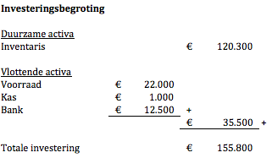

4.2 Financieringsplan

In het financieringsplan wordt beschreven hoe je het geld dat je wilt investeren in het bedrijf gaat financieren. Hierdoor begin je dus met de totale behoefte van €155.800,- Van deze investering komt €100.000,- uit de eigen zak. Dit wordt dan ook eigen vermogen genoemd. Als vreemd vermogen sluiten we een lening af bij de bank met een 7% rentepercentage. Deze lening zal €55.800,- bedragen. Dit alles bij elkaar opgeteld komt op €155.800,- uit.
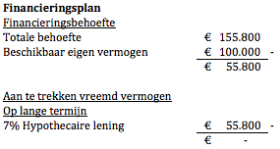

4.3 Openingsbalans

In de openingsbalans is te zien dat de balans bestaat uit een linker- en een rechterkant. De linkerkant van de balans bestaat uit de investeringsbegroting terwijl de rechterkant bestaat uit het financieringsplan. De balans moet altijd in evenwicht zijn, vandaar de benaming balans.
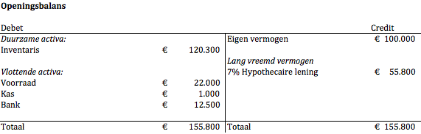

4.4 Uitwerking exploitatiekosten 1e jaar

In de exploitatiebegroting wordt berekend hoeveel winst het bedrijf maakt in het eerste jaar. Bij BodyFix & Health zal de winst minimaal zijn. Dit komt vooral doordat het pand heel duur is en de personeelskosten ook hoog zijn. Hier zal in jaar twee naar gekeken moeten worden.
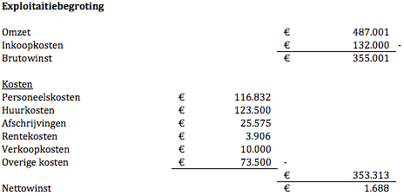

4.5 Onderbouwing omzetprognose 1e jaar

Als laatst is er een omzetprognose gemaakt. Aan de hand van deze prognose is het zichtbaar hoe de omzet verdeeld is. Zo wordt er geld verdiend aan de hand van abonnementen, maar ook aan groepslessen, salesacties en verkopen in de kantine. Alle bedragen zijn berekend tot een totaal bedrag. Dit bedrag is de omzet. De omzet bedraagt dus €487.001,20. Deze was eerder al in de exploitatiebegroting te zien.

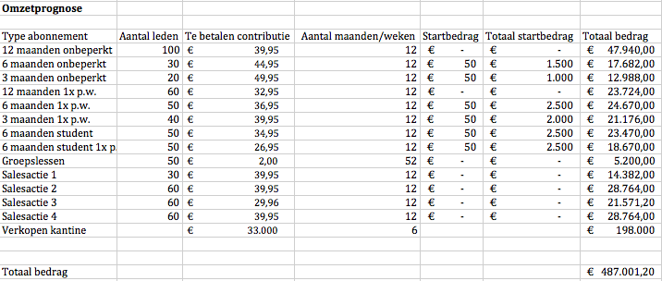

Hoofdstuk 5 personeelsplan

5.1 Beschrijving functieprofiel

BodyFix & Health is op zoek naar een enthousiaste instructeur in de leeftijdscategorie van 20 t/m 30 jaar die communicatief vaardig is, affiniteit heeft met fitness en geïnteresseerd is in de medische wereld.
Op de werkvloer ben je verantwoordelijk voor de begeleiding en de veiligheid van klanten met lichamelijke klachten/aandoeningen. Je houdt nauwlettend de uitvoering van de oefeningen in de gaten, je zorgt voor een huiselijke sfeer waar de mensen zich thuis gaan voelen. Ook zal je veel in contact met klanten komen en besteed je tijd en aandacht aan het proces die zij doormaken. Daarnaast geef je small-group trainingen, waarbij je gedurende 45 minuten lang een kleine groep mensen veel aandacht geeft en zorgt dat ze zo optimaal mogelijk trainen. Je zal in een team samenwerken, waarbij je veel overleg op de werkvloer hebt om je expertise met het team te delen.
Functie eisen:
- Kennis of affiniteit met de medische kant van fitness
- Communicatief vaardig
- Flexibiliteit, zowel in de ochtend, middag als avond kunnen werken
- Enthousiast en graag met mensen willen werken

Naam: | Functie: | Telefoonnummer: | Type contract: | Aantal uur:
Tim Wiefferink | - Eigenaar  - Coördinator fitness | 0698745612 | Vast contract | 40 uur
Iris Riezebos | - Eigenaar  - Coördinator groepsles/fysiotherapie | 0612345678 | Vast contract | 40 uur
Persoon 1 | - Medical fitnesstrainer  - Stagebegeleider | 068527416 | Vast contract | 40 uur
Persoon 2 | - Medical fitnesstrainer | 0669852149 | Vast contract | 32 uur
Persoon 3 | - Medical fitnesstrainer | 0615987534 | Vast contract | 32 uur
Persoon 4 | - Medical fitnesstrainer | 0603698521 | Vast contract | 32 uur
Persoon 5 | - Fysiotherapeut  - Sportmasseur | 0622145885 | Vast contract | 40 uur
Persoon 6 | - Medical fitnesstrainer in opleiding | 0698741236 | 0 uren contract | n.v.t.

5.2 Scholingsplan
Alle personeelsleden zijn in bezit van een Fitvak A diploma en een medical fitness diploma. BodyFix & Health wil ervoor zorgen dat het personeel goed opgeleid is en beschikt over de nodige kennis die zal worden toegepast in de praktijk.

Werving:
Bij de opleiding medical fitnesstrainer hebben wij folders liggen en geven wij één keer per periode een korte presentatie, waarbij wij ons concept uitleggen en een praktijkvoorbeeld zijn waar de medical fitnesstrainers mee aan het werk kunnen. Ook plaatst BodyFix & Health artikelen in sportbladen en medische tijdschriften, zodat veel mensen het lezen.

Selectie:
Door middel van een intakegesprek wordt er duidelijk wat voor beeld wij van die persoon hebben en hoe diegene zichzelf werkzaam ziet binnen het bedrijf. Daarnaast moet de potentiële medewerker twee dagen zichzelf laten zien, waarbij er wordt gekeken hoe de omgang is met de klanten, of hij/zij over genoeg medische kennis beschikt en hoe enthousiast diegene is.

Begeleiding:
De medewerkers worden begeleid aan de hand van een aantal punten die BodyFix & Health belangrijk vindt. Punten zoals, omgang met medewerkers, omgang met klanten, dat je niet stil staat in je eigen ontwikkeling en dat je werkt volgens de missie en visie van het bedrijf. Tweemaal per jaar vindt er een functioneringsgesprek plaats, waarbij de medewerkers zullen worden beoordeeld op de bovenstaande punten. Om de acht weken vindt er een voortgangsgesprek plaats, waarbij er gepraat wordt over hoe het gaat, waar de aandachtspunten zitten voor de medewerker en wat goed gaat.

Bijscholing:
De medische wereld staat nooit stil en er veranderd constant iets. De medewerkers worden twee keer per jaar bijgeschoold door een revalidatiearts en psycholoog vanuit het UMCG. Daarnaast is er één keer per twee maand een verplichte bijeenkomst, waarbij de fysiotherapeut vanuit BodyFix & Health een presentatie geeft en de werknemers vragen kunnen stellen over lichamelijke klachten en aandoeningen.

Daarnaast staat BodyFix & Health open voor ontwikkeling van haar werknemers. Zo bieden zij elke werknemer een bedrag van €1200,- per jaar aan om zich bij te scholen op welk gebied dan ook. Wel moet dit natuurlijk gerelateerd zijn aan het bedrijf en zal dit in overeenstemming gaan met de eigenaren. Voorbeelden van opleidingen zijn: Fitvak-B, Fysiotherapie, NGS sportmassage, EHBO-cursus etc.

Beoordeling:
Uiteindelijk worden alle medewerkers beoordeeld op hun functioneren. Wanneer iemand zich ontwikkeld zal de medewerker hiervoor beloond worden en wanneer BodyFix & Health twijfelt aan een van haar medewerkers zal er een gesprek plaatsvinden en wordt er gekeken of diegene nog goed genoeg functioneert binnen het bedrijf. De werknemers worden onder andere beoordeeld op: enthousiasme, ontwikkeling, omgang met collega's en klanten.

Beloning:
Beloning is een erg belangrijk punt binnen BodyFix & Health. Het bedrijf heeft de familiesfeer, samenwerking en vertrouwen hoog in het vaandel staan en wil dat de medewerkers het naar hun zin hebben en gemotiveerd bezig zijn binnen het bedrijf. Vanuit dat perspectief worden de medewerkers beloont met kleine dingen, zoals een dinerbon, korting op cursussen of een functie erbij, zoals stagebegeleider of coördinator binnen het bedrijf. Zo hoopt BodyFix & Health haar medewerkers enthousiast en gemotiveerd te houden.

Behouden:
BodyFix & Health wil haar medewerkers behouden door ze te laten zien dat ze alle ruimte hebben om zich te ontwikkelen in welke richting dan ook. Door het bieden van de juiste begeleiding en door gesprekken te voeren wil BodyFix & Health laten zien dat jij als medewerker belangrijk bent voor het bedrijf. Daarnaast worden de medewerkers beloont en zal er naast de zakelijke sfeer ook een persoonlijke band ontstaan tussen de medewerkers en de eigenaren.

5.3 Beschrijving carrièreperspectief
BodyFix & Health vindt het erg belangrijk dat haar medewerkers carrière maken en zich sterk ontwikkelen. Het bedrijf wil graag investeren in haar werknemers maar vindt daarbij belangrijk dat hier een tegenprestatie tegenover staat. Wanneer er en cursus via BodyFix & Health wordt gedaan, zal de medewerker minimaal nog twee jaar onder contract blijven staan binnen het bedrijf. Wanneer de medewerker eerder wil vertrekken, zal diegene het cursusbedrag terug moeten betalen. Op deze manier wil BodyFix & Health laten zien dat de samenwerking zeer belangrijk is en zorgt het bedrijf voor een carrière voor de werknemer en de werknemer zorgt voor een carrière voor het bedrijf.

Nawoord

De samenwerking tijdens het maken van het ondernemingsplan verliep over het algemeen goed. In het begin hadden wij een planning gemaakt voor de weken die nog volgden. Helaas hielden wij ons niet altijd aan de planning en gingen we achterlopen. Hierdoor ontstond er wat stress op het laatst, terwijl dit eigenlijk helemaal niet nodig was als wij ons allebei aan de planning hadden gehouden. We vonden het uiteindelijk wel een leuke opdracht maar het was wel veel werk.

Bronvermelding

Internet:
Davy. (2010, 6 1). Het individualiseren van de samenleving. Opgehaald van http://cultuur-maatschappij.todio.nl/lifestyle/individualisme-en-doelgroepen-individualisme-in-de-samenleving-736.html
Energiedirect. (2014). Stroomverbruik. Opgehaald van http://www.energiedirect.nl/stroom/stroomverbruik
Gemeente Groningen. (2012). Onderwijs. Opgehaald van os-groningen: http://os-groningen.nl/images/stories/rapport/sjb/thema08_onderwijs.pdf
Gemeente Groningen. (2011). Sociale zorg, inkomen en lasten. Opgehaald van os-groningen: http://os-groningen.nl/images/stories/rapport/sjb/thema07_inkomens.pdf
Gemeente Groningen. (2012). Werkgegelegenheid en economie. Opgehaald van os-groningen: http://os-groningen.nl/images/stories/rapport/sjb/thema05_werk_economie.pdf
Hover, P., Hakkers, S., & Elling-Machartz, A. (2012). Fitness in cijfers.
Oosterveer, D. (2012, 5). Social media in Nederland: de cijfers. Opgehaald van http://www.marketingfacts.nl/berichten/de-laatste-social-media-cijfers-van-nederland
Rob. (2014, 5 29). Fysiotherapeuten maken vuist tegen zorgverzekeraar. Opgehaald van https://fysioforum.nl/2014/05/29/fysiotherapeuten-maken-vuist-tegen-zorgverzekeraar/?utm_source=feedburner&utm_medium=feed&utm_campaign=Feed%3A+fysioforum_nc+%28Nieuwsberichten+over+fysiotherapie%29
Rob. (2013, 12 29). Fysiotherapeuten overwegen te stoppen. Opgehaald van https://fysioforum.nl/2013/12/29/fysiotherapeuten-overwegen-te-stoppen/
Tom. (2013, 1 28). Twitter Now The Fastest Growing Social Platform In The World. Opgehaald van Globalwebindex: http://blog.globalwebindex.net/twitter-now-the-fastest-growing-social-platform-in-the-world/
Boek:
Jong, P. d., & Verdegaal, J. (2006). Je eigen bedrijf. Den Haag: Boom Lemma.

Bijlage interview manager

Wie ben je?
Jackelien Drenth

Hoe lang ben je werkzaam bij HealthClub Hoogezand?
Ik ben nu 5 jaar werkzaam bij HealthClub Hoogezand als clubmanager.

Welke opleidingen heb je gedaan?
Vanuit de fitnesswereld ben ik doorgegroeid naar clubmanager. Ik heb zelf cursussen gevolgd voor de groepslessen en de fitness en uiteindelijk doorgegroeid tot waar ik nu sta.

Waarom ben je bij HealthClub Hoogezand begonnen?
Er hangt een hele ontspannen en prettige sfeer. Daarnaast woon ik zelf ook in Hoogezand en dit is natuurlijk makkelijk qua vervoer. En daarbij werd ik gevraagd om deze functie te bekleden en dit was een mooie kans.

Wat zijn jou taken op een ‘standaard’ werkdag?
Dit verschilt heel erg per dag. Maar eigenlijk pak ik alle werkzaamheden op binnen het bedrijf die je maar kunt bedenken. Ik regel de administratie, bel klanten, schoonmaakwerkzaamheden, ik begeleid mensen in de zaal, personal training, ik heb gesprekken met de gemeente et cetera.

Heb je nog ambities?
Ja, nu ben ik clubmanager en moet eigenlijk de taken uitvoeren die de eigenaar mij opdraagt. Zo vind ik het soms lastig om bepaalde taken uit te voeren die ik zelf op een andere manier zou doen. Ik wil een eigen sportschool beginnen, waarbij ik zelf de touwtjes in handen heb en ik mijn eigen ideeën in kwijt kan.

Ben je tevreden over hoe het loopt bij HealthClub Hoogezand?
Momenteel niet echt, er zijn verschillende redenen waarover ik niet tevreden ben. Eén van de redenen is dat de eigenaar zelf niks meer regelt en nooit veranderingen aanbrengt. Zo komen er geen acties of leuke evenementen tevoorschijn wat voor de leden altijd weer leuk is.

Hoe ziet jullie ledenwervingsbeleid eruit?
Er is veel mond-tot-mond reclame, dus veel mensen die al bij ons sporten nemen vrienden of familie mee. Zelf is er momenteel niet echt een beleid voor die wij hanteren. Er worden af en toe artikelen geschreven de plaatselijke krant en op de websites bieden we acties aan om mensen te werven. Daarbij komen er ook mensen uit de fysiotherapie bij ons herstellen.

Hoe ziet jullie ledenbehoud eruit?
Wij hebben veel contact met de leden van het fitnesscentrum en bieden ze regelmatig nieuwe schema's aan of een gratis kop koffie. Het is altijd gezellig in het centrum, omdat mensen blijven hangen. Eerder werden er altijd activiteiten georganiseerd voor de leden en gaven wij workshops, momenteel wordt hier ook te weinig aandacht aan besteed.

Heeft HealthClub Hoogezand een duidelijk beleid en controle op de financiën?
Wat betreft de financiën wordt het steeds moeilijker om het hoofd boven water te houden i.v.m. de concurrentie in Hoogezand. Wel is er een duidelijk beleid die gehanteerd wordt door de eigenaar en ik als manager per maand zoveel geld kan uitbesteden om bepaalde activiteiten of andere dingen te organiseren. Dus de controle gaat via de eigenaar waar ik eigenlijk weinig zicht op heb.

Waar zijn volgens jou nog winstpunten te behalen voor HealthClub Hoogezand?
- De eigenaar moet zijn missie en visie beter uitdrukken naar de klanten toe
- Personeel moet beter opgeleid worden en meer begeleiding krijgen
- Het fitnesscentrum zelf mag een opknapbeurt krijgen wat betreft de muren, kleedkamers en de balie
- Er moeten meer activiteiten gepromoot worden
- Er moet een duidelijk plan komen wat betreft het sales- en retentiebeleid
- De eigenaar moet zich meer laten zien en een voorbeeld zijn voor de rest van het personeel

Denk jij dat HealthClub Hoogezand in de toekomst nog bestaansrecht heeft?
Ja, mits er aan de bovenstaande dingen gewerkt gaat worden. Wordt dit niet gedaan dan zullen er meer leden weggaan dan bijkomen en dan wordt het erg lastig om rond te komen. Dus heel zeker ben ik er niet van, maar ik denk dat de eigenaar daar zich nog niet bewust van is en wanneer het financieel veel minder gaat er wel wat gaat gebeuren.

Zijn er verder nog problemen waar jullie als fitnesscentrum tegenaan lopen?
Er zijn al heel wat problemen waar HealthClub dus tegenaan loopt , maar het belangrijkste problemen waar op korte termijn wat aan gedaan dient te worden is om het beleid van HealthClub met de werknemers door te nemen en dat hier wat mee gedaan gaat worden.

